7．熱重量-示差熱分析 (TG-DTA)

１．はじめに
熱分析とは, 熱を物質に加えた場合の物理化学的性質の変化を捉えることであり, 物質のもつ極めて基礎的な性質を調べることである. セラミックスにとっては必須の分析手段といえる. 化学, 鉱物学, 物理学, 生物学などの広汎な分野に応用され, 対象となる試料も無機物, 金属, 有機物, 高分子から生体物質, 食品, 医薬品にわたるほとんどの物質, 材料が含まれ, 基礎から応用までの研究手段として利用されている. 材料が環境に与える影響を調べる上でも, 熱に対する反応性, 安定性などを議論することは大変重要である。

1977年の国際熱分析会議は, 国際熱分析連合(Internatinal Confederation for Thermal Anaysis: ICTA))の提案した熱分析の定義を承認した。 これに基づいて, いくつかの熱分析用語を定義する。

熱重量分析 (Thermogravimetry: TG)
物質の温度を調節されたプログラムに従って変化させながら, その物質の質量を温度の関数として測定する技法

示差熱分析 (Differential Thermal Analysis: DTA)
物質および基準物質(reference material)の温度を調節されたプログラムに従って変化させながら, 二つの物質の間の温度差を温度の関数として測定する方法

熱膨張測定（Thermodilatometry）
物質の温度を調節されたプログラムに従って変化させながら, 荷重を加えずに物質の寸法を温度の関数として測定する方法
ここでは熱重量分析および示差熱分析を取り上げる。

２．解 説 ～ 熱重量分析 ～
２－１．測定原理
熱重量分析（TG）は, 加熱時の反応による試料の重量変化を連続的に測定するものであり、1915年にわが国の本多光太郎により考案され, 現代まで改良の続く分析手段である。 現在主に使われているのは天秤型であり, その意味で熱天秤（Thermobalance）と呼ばれることも多い。 天秤のビームの支点は, ナイフエッジやピボットあるいはトーションワイヤーが使われる。 さらにこの天秤型には, 質量の変化を測り取る原理として 零位法 と 変位法 とがある。 以下に概説する。
[零位法]
天秤ビームの傾きを差動変圧器や光学的方法, あるいは電気接点で検出し, ソレノイドコイルを使って天秤に取り付けられた永久磁石に力を加え, 天秤のビームの傾きを基に戻している。 この永久磁石に加えられる力は質量変化に比例し, その力はまたソレノイドコイルを流れる電流に比例するので, 電流値を測定すれば質量変化の記録が得られる。 この原理は試料の質量を測定するときに通常使われる電子(電磁式)天秤とほぼ同じである。
[変位法]
天秤のビームの傾きが質量変化に比例するので, これを差動変圧器などにより検出し自記記録する。

２－２．測定上の注意
問題点の多くは従来から検討されてきたが, 現在でもほとんど解決されずに残されている。 精度の高い測定を行うには問題点を十分に理解しておいて方がよいと考えられるので, 改めて整理する。 それは、(1)試料に作用する力、(2)測温技術、(3)試料内部の伝熱である。
(1) 試料に作用する力としては浮力、対流の影響は避けられない。 次に示すのはある熱天秤の例である（図１参照）。
この熱天秤は、試料ホルダーが15mmΦ×10mmの円形平形で、下から指示棒4mmΦで支えており、37ｍｍΦの反応管を用いたタイプである。 図中の結果はこの装置を用いる場合には考慮すべき重要なデータとなるが、装置が異なると結果も異なるので、安定なα-アルミナなどを標準試料試薬にして、一度使用する装置のブランクテストを行い、目的とする試料を測定する場合の誤差因子を把握する必要がある。その他にも振動, 実験室のドアの開閉, あるいは空調の吹き出し口にも注意したい。

図１ ＴＧ装置において50℃を基準として測定した見かけの重量変化
Ａ：自然対流の場合
Ｂ：同一条件での試料皿とその支持棒を取り除いた場合
Ｃ：密閉した場合
･･･：空気の浮力現象による重量増加の計算値
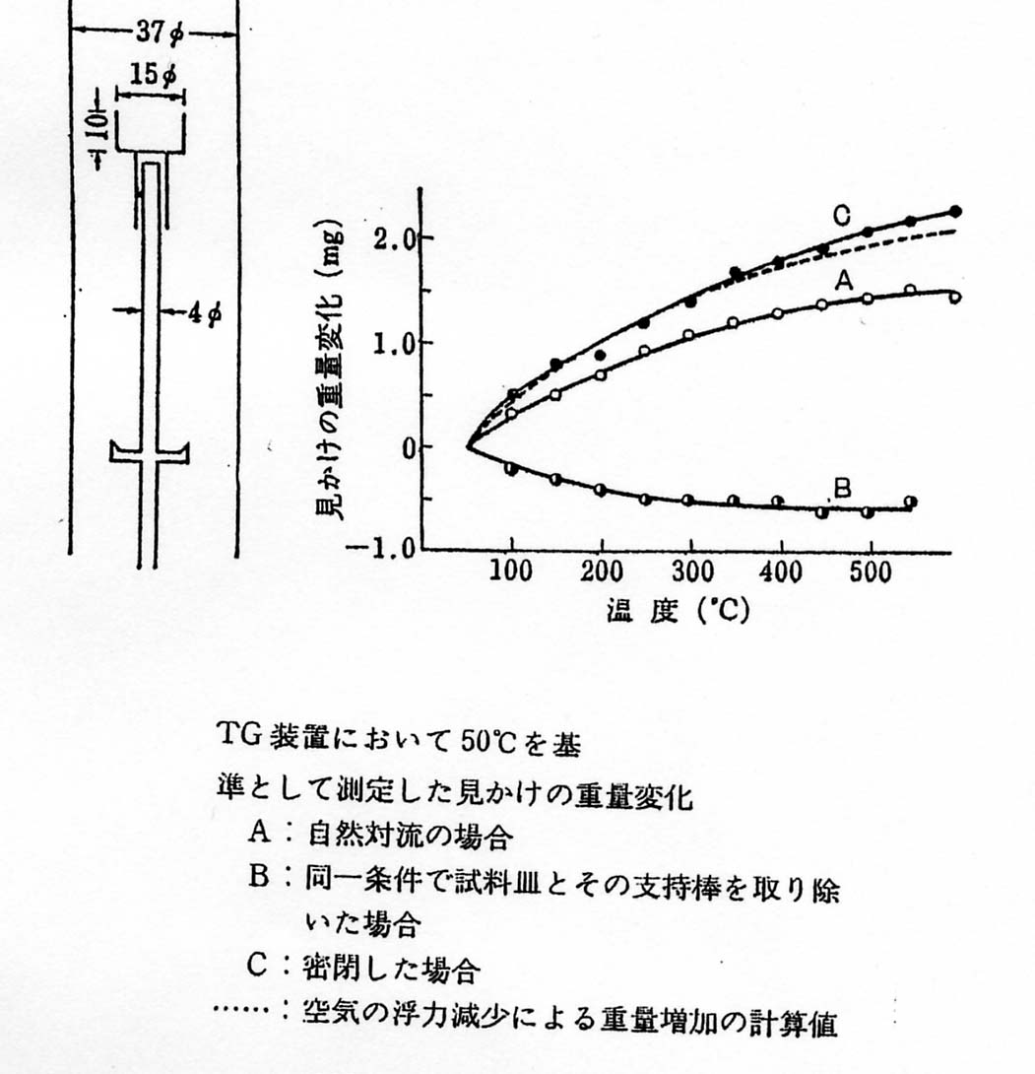

(2) 温度測定も注意しなければならない。 TGに限らず熱分析では温度測定は最も大切な操作である。 熱天秤では測温用の熱電対が試料に直接挿入されていない。 特に吊り下げ式では試料ホルダーからやや離れた場所に熱電対があり,試料温度と熱電対の指示温度が異なることがある。
(3) 伝熱の問題も考慮しなければならない場合もある。 試料ホルダー中の試料の温度分布はかなり大きいとみていい。 DTAホルダーにも温度分布がある。 昇温中の試料の表面は最も温度が高く, 反応は表面から内部に進行する。 大きなホルダーを使う場合や, 試料量が多いときには注意が必要である。 昇温速度も影響を及ぼし, それが速い場合には反応による重量変化が高温側にシフトして計測される。

２－３．TG曲線の描き方
図2に一般的なTG曲線を示す。縦軸に重量変化率(%)をとり(質量の増減をそのまま記載する場合もあるが, 一般的に反応を普遍化する意味から重量変化率のほうが望ましい), 減量の絶対値の大きいほうを下向きにとる。 横軸は温度(℃)あるいは時間(min)を, 左から右へ増加するようにとる。 図中にはDTG(Derivative TG; 微分熱重量測定)が示してあるが, これはTG曲線の時間または温度に対する一次微分を与える（近年の装置では電気的に微分されて表記されるものが多い）。 TG図中のABの部分をプラトー(Plateau)と呼び, 重量変化曲線がベースラインから離れるB点を反応開始温度(T i), 一方C点を終了温度(T f)と呼び, その差T i-T f間が反応間隔である。
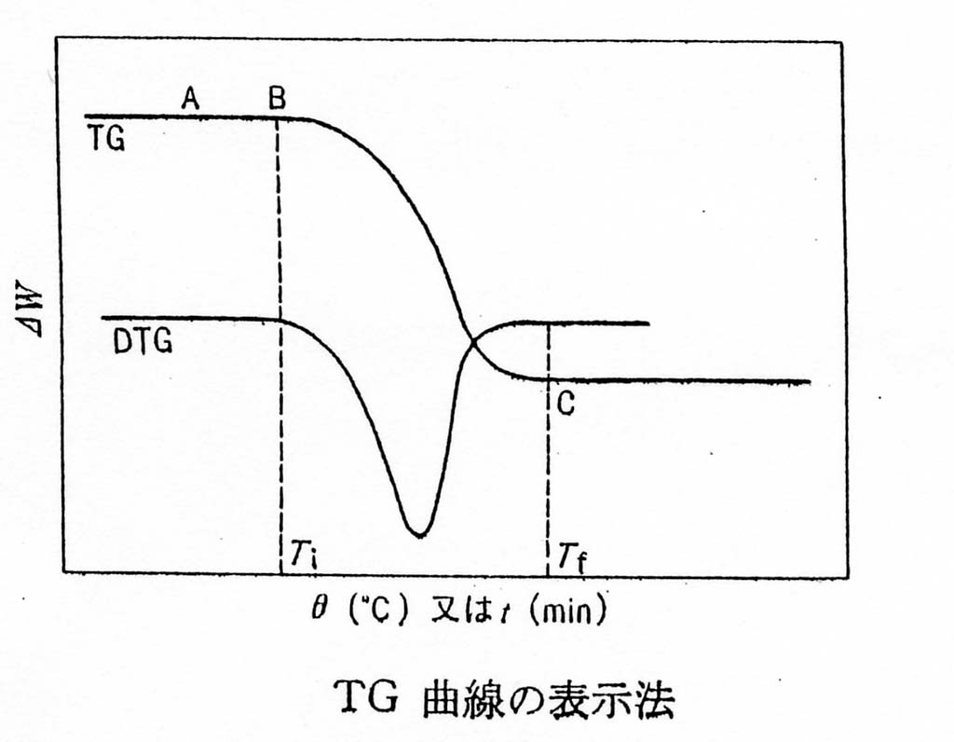

図2 TG曲線の表記法

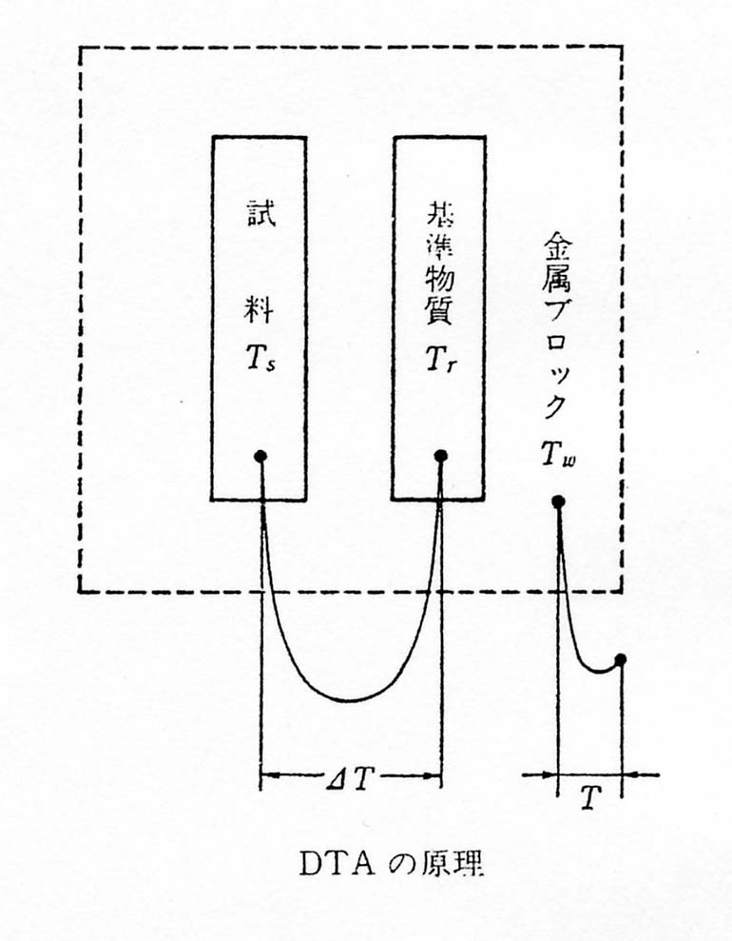
３．解 説 ～ 示差熱分析 ～
３－１．測定原理
示差熱分析（DTA）の基本原理は, 試料と基準物質とを同一の熱的条件で加熱または冷却した場合に、両者の間に生じる温度差：⊿Tを加熱温度Tに対して記録することである（図３参照）。
一般に, 試料と基準物質を同一環境に置き, その加熱温度Tを間接的にモニタリングする。試料と基準物質との温度差：⊿Tの計測には, 通常, 複熱電対(complex thermocouple)が用いられる。2つの接点を試料と基準物質に密着させると両者の温度差：⊿Tに比例した起電力(電圧)が発生するので, これを電位差計で検出するか, この起電力を増幅してチャートに直接記録する。
図３ DTAの原理

通常, 外部電気炉から熱エネルギーを供給し, 試料と基準物質の温度を変化させるわけであるが, 実際の熱は試料の容器を通じて伝達され, 試料内を伝導してその温度を上昇させる。したがって, 試料内には多少の温度勾配が生じる。また, 試料と基準物質とは容器(ホルダ)を含めた熱容量が各々違う場合が普通で, そのため両者間には定常的な温度差が生じる。そこで, 一般には, 「DTAにおける加熱変化」として示した, 図４のような温度変化となる。ここで, Twは環境温度変化, Trは基準物質の温度変化, Tsは試料の温度変化である。⊿T（Tr－Ts）を時間tに対して記録した曲線がDTA曲線である（通常, 加熱温度T(Tw)に対してプロットする）。 DTAにおける厳密な理論は, 熱電対の位置, 試料ホルダーの形状など, それぞれの装置の特有の境界条件, 幾何学的形状に応じて熱伝達の理論解析を行わなければならない。

詳しいDTAの理論は専門書に譲るとして, 一般的なDTA曲線の見方について、次に概説する。

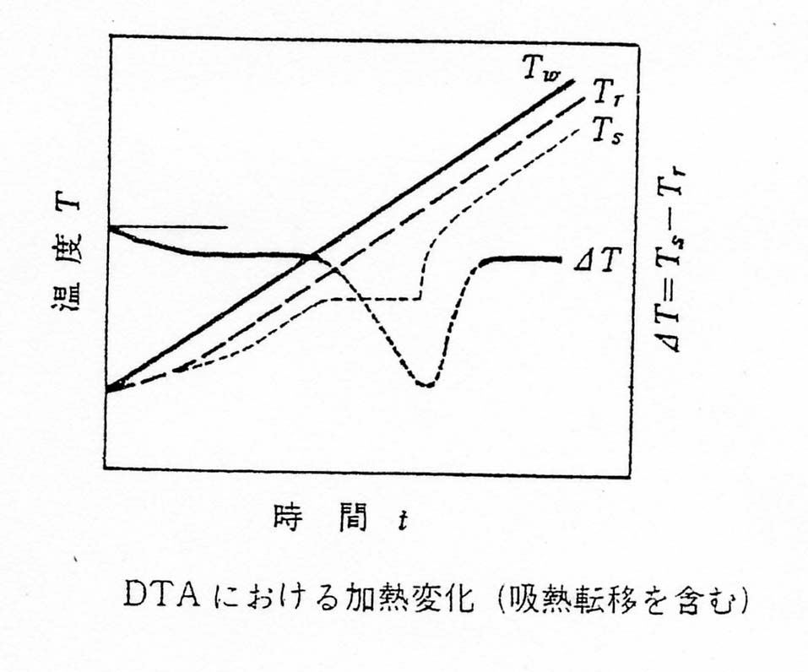
３－２．DTA曲線の見方
図４ DTAにおける加熱変化（吸熱転移を含む）

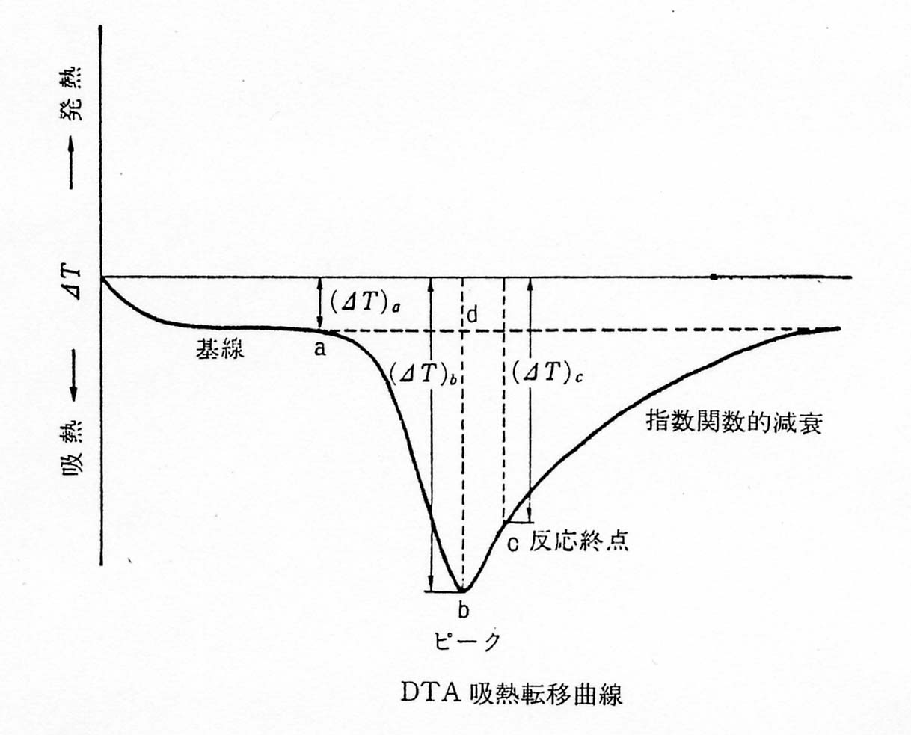

図５ DTA吸熱転移曲線

図５は, ある物質の融解挙動のDTA曲線である。融解反応は吸熱反応であるので下向きにピークをもつ。反応開始点はaであり, (⊿T)aで示されるのは, 試料と基準物質の加熱に伴う定常的な温度差である。試料と基準物質との容器を含めた熱容量がほぼ等しければ, 図中の基線は記録計の電気的零点からあまりずれない, すなわち(⊿T)aは小さくなる。この意味で試料と基準物質とは化学的に似たものであることが望ましい。また, ピークbは試料と熱源との熱伝達係数が小さいほど鋭く現れる。さらに注意したいのは反応の終点の見方である。融解の終点cから先は, ⊿Tは指数関数的に減少して基線にもどる。この反応の終点の見つけ方は, ⊿T－(⊿T)aの対数を時間に対してプロットすると, この指数関数部分は直線に乗るので, ピークの右すそのからピークに向かって解析し, 直線から外れ出す点を反応の終点とすることができる。また, この場合の融解熱は, 開始点aから終了点cまでの積分の絶対値として求めることができる。
一般にある物質を加熱した場合, 吸熱反応は, 熱分解, 相転移, 還元反応, および融解などに起因し, 発熱反応は酸化, 凝固または結晶化などに基づく。DTA曲線から転移点(転移温度)を求めるとき, 図６に示すように曲線が基線から離れる点Ta, 曲線のピーク温度Tρ , および曲線の立ち上がり部と基線の外挿が交わる交点Te.o.(補外開始温度：extrapolated onsetとも呼ぶ)のいずれかをとる。この中で, ICTAによる共通試料の測定結果からは, Te.o.が熱力学的平衡温度に最も近いといわれている。
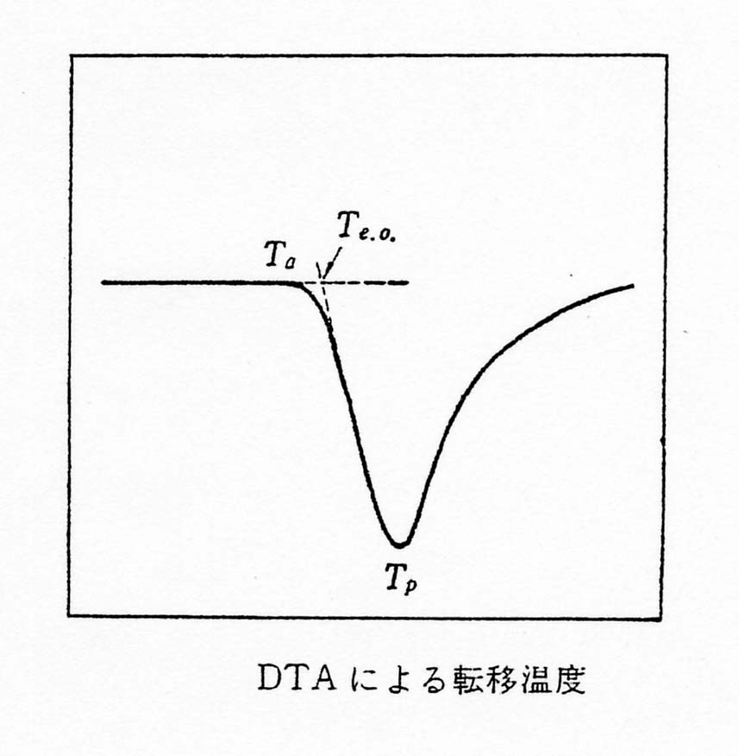

図６ DTAによる転移温度の読み取り

４．実 験
４－１．熱重量分析（TG）
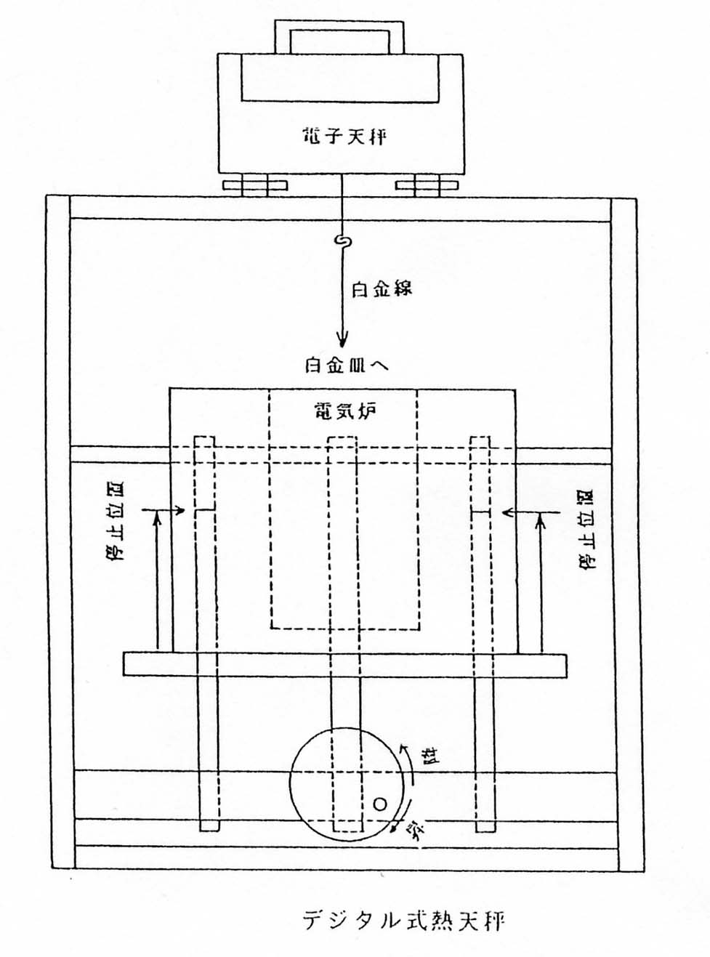
TG分析装置として, 吊り下げ式の熱天秤を用いる。 (使用装置は電子天秤を改良したものである。 精密機械でもあり乱暴に扱わず, 取り扱いには十分に注意すること。)
CaCO₃, MgCO₃, ドロマイト(MgCO₃・CaCO₃), Mg(OH)₂ あるいは塩基性炭酸マグネシウム（4MgCO₃・Mg(OH)₂・5H₂O）の各試料から,自由に選択あるいは指導者の指示に従い, １つの試料について測定する。
まず，昇降式電気炉を下げた状態で, 吊り下げ式電子天秤に白金試料ホルダーをセットする(ひっかけて吊るす)。 電子天秤の操作盤上「TARE」スイッチを一回おし, 白金試料ホルダーの風袋除去を行う。 白金試料ホルダーを外し, 測定しようとする試料を適当量乗せて再び天秤に吊り下げる。 表示されている質量は, 試料だけの重さである。 試料ホルダーが炉の等温帯に位置するように電気炉を上げる。 初め, スライダックの電圧は20Vとし, 昇温速度が2~３℃/minとなるように電圧を調節し(2~3Vずつ上げる), 減量を温度と共に測定する。 到達温度は試料により異なる。 事前に反応の起こる温度を予習し, 最高加熱温度を設定するのがよい。 指導者と協議し, MAX．1000℃は超えないように注意する。
図７ デジタル式熱天秤

４－２．示差熱分析（DTA）
CaCO₃, MgCO₃,ドロマイト(MgCO₃・CaCO₃), Mg(OH)₂ あるいは塩基性炭酸マグネシウム（4MgCO₃・Mg(OH)₂・5H₂O）の各試料から、自由に選択あるいは指導者の指示に従い, １つの試料について, 測定する。この実験には, 新旧2つのDTA装置が用意されている。本実験では，旧式の装置を用い，DTAの原理を詳しく理解する。
旧式のDTAの本体は3室より構成されている。1室は通常の熱電対のセットされた炉内温度をモニタリングするためのものである。複熱電対のセットされた残りの2室に試料と基準物質を入れる。炉の加熱に伴う両者の温度差を測定する。測定は複熱電対の起電力として検出されるので, 起電力検出装置のレンジ(μV, mV)に気をつけながら, 炉内温度に対する熱起電力値 (±で出力)を測定する。 温度昇温速度は通常10℃/ minとするが, 試料によっては適宜変える必要がある。炉内温度はスライダックの手動による出力調整により制御する。初期値は10～20Vに設定し, 昇温速度が一定となるように5V前後ずつ調節する。 基準物質としてはα-Al₂O₃を用いる。

５．レポートについて
1.熱電対のしくみについて説明せよ。
2.選択したの試料の加熱に伴うTG曲線を描き, その反応を化学量論的に解析する。 いずれの試料も典型的なセラミックスであるので, そのTG曲線の文献は容易に見つけられるはずである。 文献と比べて反応の違いなど, 前述した注意すべき点と照らし合わせながら, 自己のデータを考察せよ。
3.DTA曲線については試料の吸熱曲線, 発熱曲線の考察を行う。 試料はいずれも典型的なセラミックス試料で, そのDTA曲線に関する文献値も容易に見つけられるはずである。 反応温度(ピーク位置), ピーク形状, その他自己のデータから読み取れる全ての情報について, 文献値と比較しながら記述せよ。

